Nama kelompok :Boy Yeremia V.P (08)

Mahrush salam (22)

Dns server

1. Lakukanlah penginstalan “Bind9” dan “Dnsutils”
2. Setelah melakukan penginstalan pasang ip yang sudah ditentukan 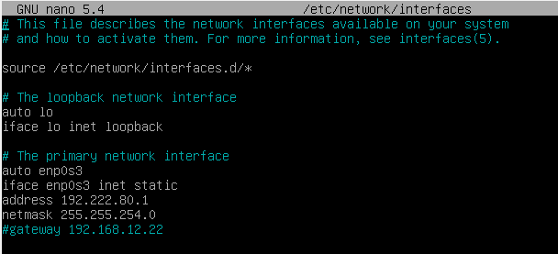
3. A screen shot of a computer

   Description automatically generated

Copy file db.127 menjadi db.192, db.local menjadi db.(bebas atau sudah ditentukan)

1. A screenshot of a computer

   Description automatically generated

Edit seluruh kata “localhost” menjadi nama web yang diinginkan contohnya “kragan.smk” edit juga 1.0.0 menjadi ip yang sudah ditentukan

Tetapi ditulis secara terbalik

1. 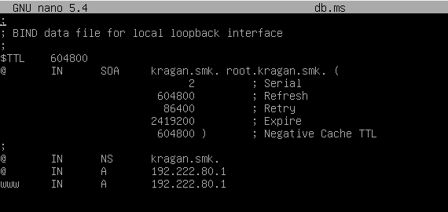

Edit seluruh kata “localhost” menjadi nama web yang diinginkan contohnya “kragan.smk” edit 127.0.0.1 menjadi ip yang sudah ditentukan buat AAAA menjadi A edit “@” ketiga menjadi www

1. Masuk kedalam file named.conf.default-zones

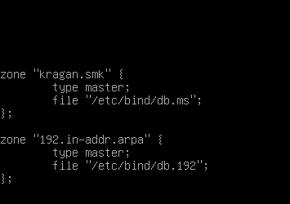

Edit menjadi seperti diatas

1. Masuk kedalam nano /et c/resolv.conf

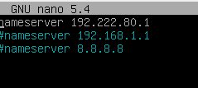

Berikan “nameserver” beserta ip yang sudah ditentukan

1. Setelah semua langkah-langkah dilakuan lakukan restart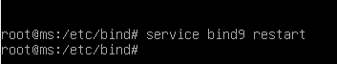
2. Lakukakan pengecekan dengan cara ping dengan nama web yang sudah dibuat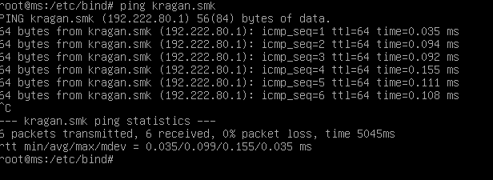
3. Setelah berhasil mengecek,lakukan browsing pada nama halaman web tersebut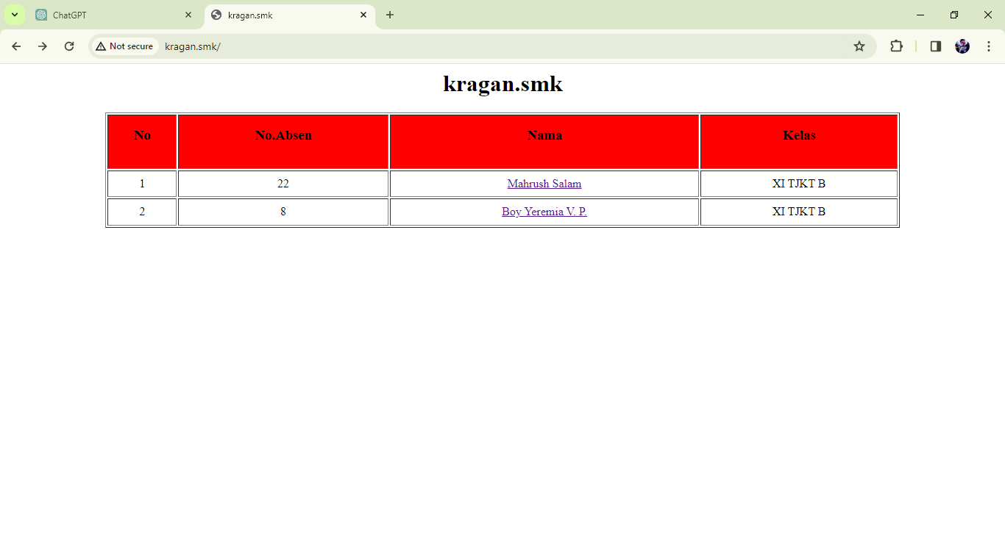

BONUS

Contoh codingan yang telah dibuat